Linux系统安装

1. 在磁盘中压缩出一个足够大的空间。
2. 下载Linux系统至一个空U盘。
3. 插入U盘重启系统，按F2键，出现以下界面后，在boot priority中将U盘放到第一位。启动。

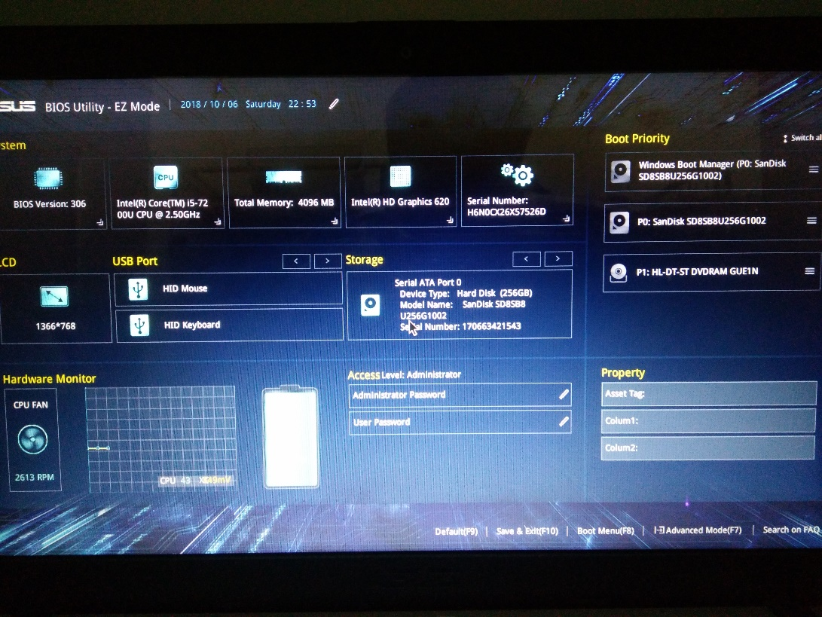

1. 创建用户。

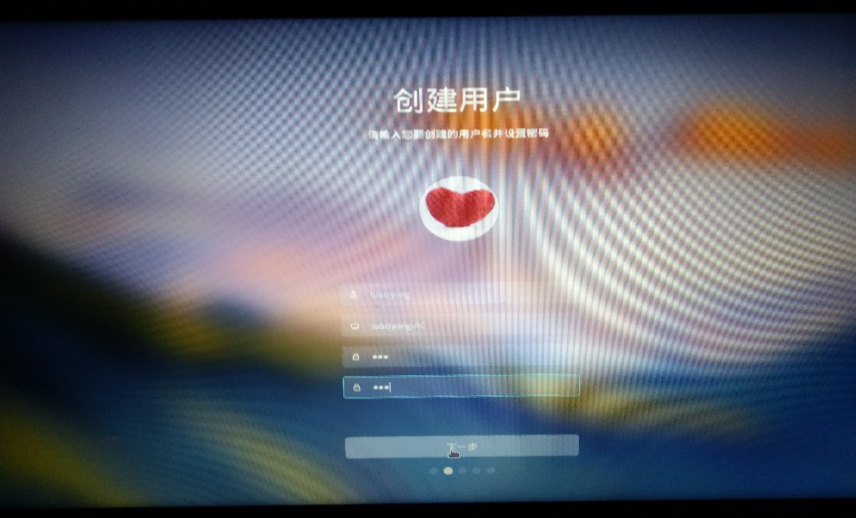

1. 选择地区。（一般默认上海）

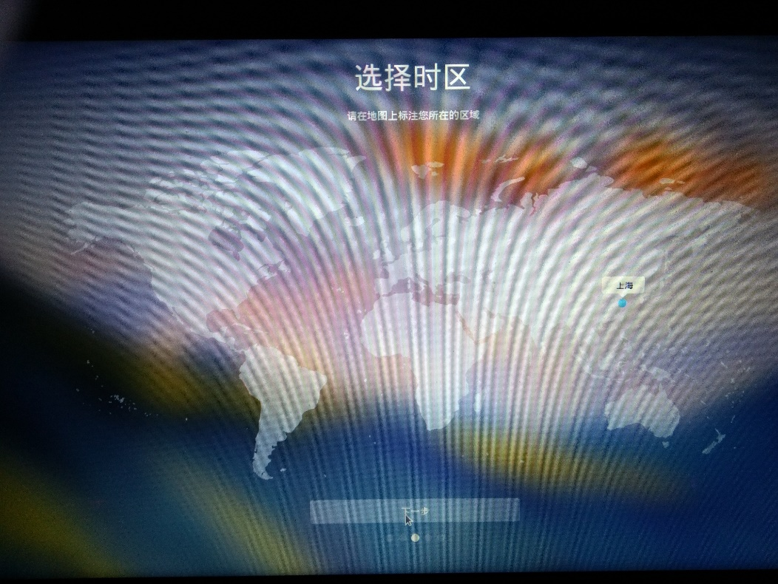

1. 将系统放置空盘。

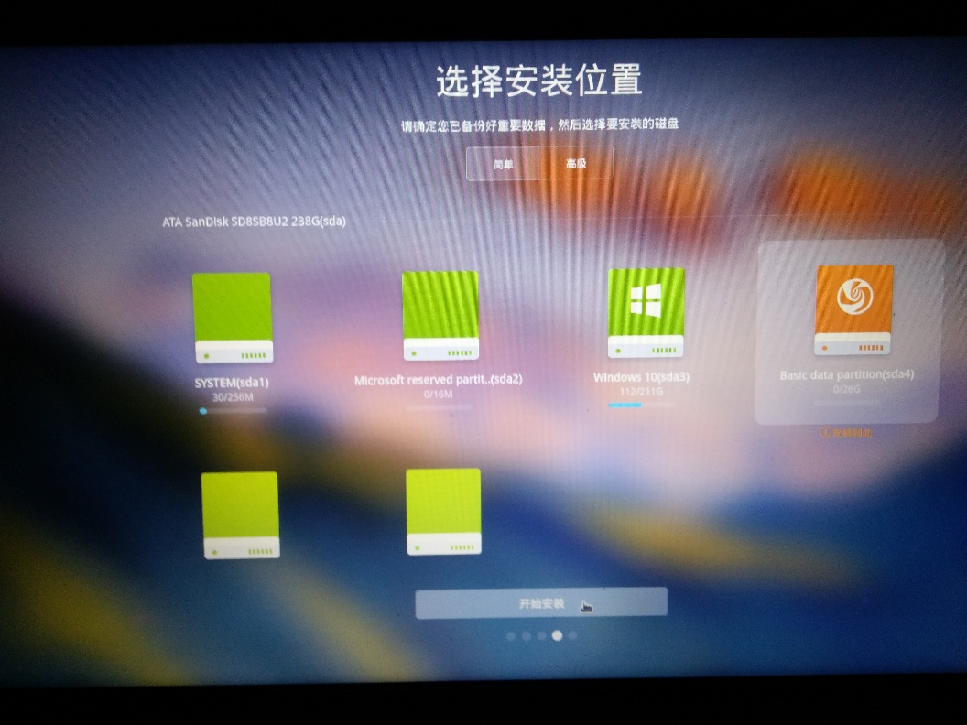

6、等待安装完成即可。